Denne opgave tager udgangspunkt i artiklen fra Aktuel Naturvidenskab nr. 2 2013 med titlen: Den selvforsynende gadelampe. Opgaven forudsætter, at du har læst artiklen, eller at din lærer har givet dig nogle baggrundsoplysninger.

Fra: Aktuel Naturvidenskab nr. 2 2013: Den selvforsynende gadelampe.

Niveau
Naturvidenskabeligt grundforløb, Fysik C

Forslag til eksperimenter:
Computerbatterier
Hvis din skole har en effektmåler, så prøv at måle den effekt, din computer omsætter i forskellige situationer. Du kan f.eks. undersøge, om effekten afhænger af, hvor mange browservinduer, du har åbnet på computeren.

Solceller
Hvis din skole har solceller, kan du undersøge, hvordan den effekt solcellen kan levere ved en given lysstyrke, afhænger af den belastning, solcellen leverer.

Stikord

Energi, kilowatttimer, solceller, vindmøller

- Hvilke begrundelser gives der i artiklen for, at udvikle en selvforsynende gadelampe?

- Hvor i verden kan man med fordel benytte selvforsynende gadebelysning?

- Hvordan ser en selvforsynende drømmegadelampe ud, hvis du skulle tegne en?

- Gør kort rede for, hvad du forstår ved en matematisk model.
Hvilke faktorer er vigtige at inddrage i en matematisk model, når den skal beskrive en selvforsynende gadelampe?

På artiklen første side ses følgende graf:

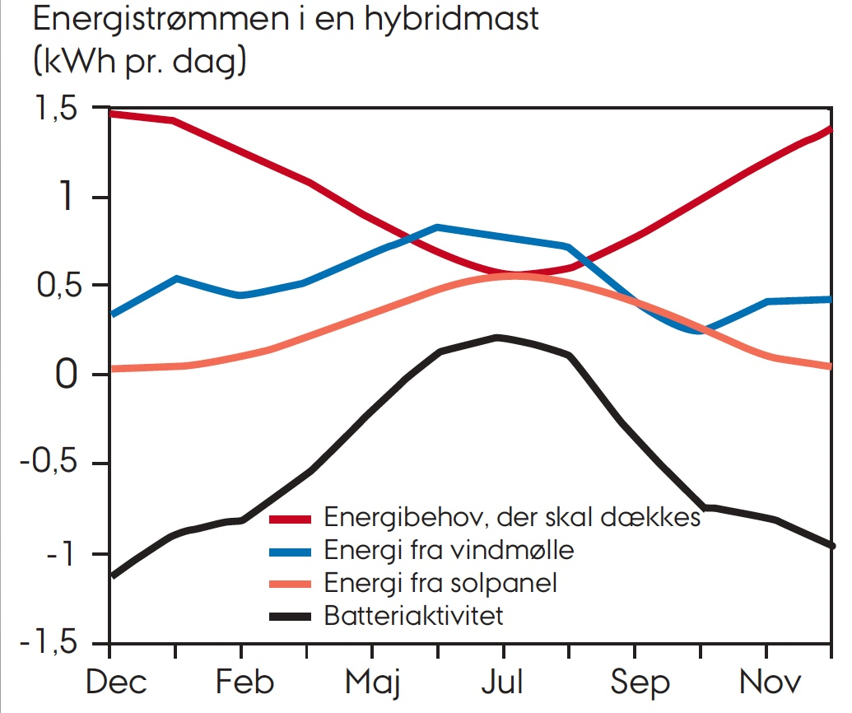

Den selvforsynende gadelampe fra nummer 2 2013

- Beskriv grafen.
Hvilken fysisk størrelse er afsat på førsteaksen? Hvilken enhed bruges for denne størrelse?
Hvilken fysisk størrelse er afsat på andenaksen? Hvilken enhed bruges for denne størrelse?

- Vis, hvordan man omregner enheden $kWh per dag$ til $J/s.$

- I hvilken periode er der overskud af energi, der kan lagres i batteriet.

- Forklar, hvorfor grafen: "Energibehov, der skal dækkes" har det tidslige forløb, den har.
Hvor stort er det årlige energibehov, beregnet ud fra grafen, for hybridmasten?

- Forklar, hvorfor grafen: "Energi, fra solpanel" har det forløb, den har.
Hvor meget energi omsætter solpanelet i løbet af et år?

Et batteris levetid afhænger af, hvordan det bruges. Figuren herunder viser, for et bestemt batteri, hvor mange cykler batteriet holder til, hvis den gennemsnitlige afladningsprocent i hver cykel er kendt. Grafen læses på følgende måde:
Hvis batteriet aflades til 80 % af dets kapacitet hver gang det aflades, så vil det holde til 600 cykler.

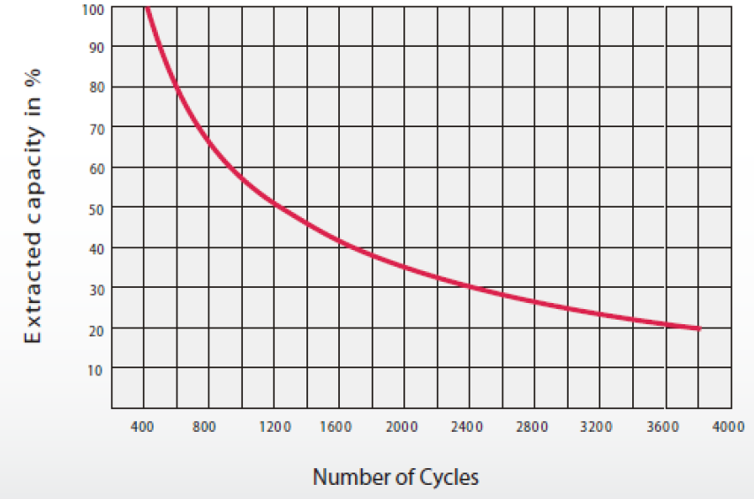
Fra white paper nævnt på siden: http://www.dansklys.dk/projekter-og-viden/innovationsprojekter-2010-2014/solcelledrevne-led-systemer-til-mellemoesten

I et belysningsanlæg, som omsætter i gennemsnit 100 Wh per døgn, vil man gerne dimensionere batteriets kapacitet, så det får en levetid på ca. 10 år svarende til ca. 3650 døgn.

- Hvor meget energi angivet i Wh skal batteriet kunne lagre?
Hvor mange Wh kan batteriet på din bærbare computer lagre?

Et bestemt solcelle-anlæg, der bruges til opladning af batterier, er et såkaldt 24 W anlæg, hvilket betyder, at det, når det forlader producenten, kan levere 24 W, når det udsættes for en lysintensitet på 1000 $\frac{W}{m^{2}}$. Batteriet, som skal oplades, kan lagre 40 AH ved en spænding på 12 V, hvilket svarer til en energi på 480 Wh.

- Hvor lang tid tager det at oplade et fuldt afladet batteri med solcelle-anlægget?

- Artiklens gadelampe tænkes udstyret med en vindmølle. Hvilke overvejelser skal man gøre sig i den sammenhæng, når lamperne skal placeres på villaveje. Som et hint kan det anføres, at lydstyrken ved almindelig samtale er mellem 55 dB og 60 dB.

